Musique: Knock Off - Jess Moskaluke
Chorégraphe:Guylaine Bourdages (CAN), Chrystel DURAND (FR), Julie Lépine (CAN), Stéphane Cormier (CAN), Nicolas Lachance (CAN) & Niels Poulsen (DK) - July 2022
Type : line dance , 52 Comptes, 2 murs
Niveau: Intermédiaire/Avancé
KNOCK OFF

COUNTRY DANCE WESTERN
ACADEMY

Intro: 24 comptes dès le début de la musique Environ 11 secondes. Début avec poids sur le PG
**2 restarts:
*1er) sur le mur 3 (qui débute à 12:00), après 16 comptes, face à 3:00. Tourner ¼ G et recommencer la danse face à 12h00 😊
*2e) Sur le mur 4 (qui débute à 12:00), après 32 comptes, face à 12:00 (encore) 😊
[1 – 8] R side rock, together, L side rock, behind side cross, R side rock, recover ¼ L
1 – 2& PD à droite (1), Retour du poids sur le PG (2), PD à côté du PG (&) 12:00
3 – 4 PG à gauche (3), Retour du poids sur le PD (4) 12:00
5&6 PG croisé derrière PD (5), PD à droite (&), PG croisé devant PD (6) 12:00
7 – 8 PD à droite (7), Retour du poids sur le PG avec ¼ G (8) 9:00
[9 – 16] R shuffle fwd, tap ½ turn R, R back rock, R kick ball change
1&2 PD avant (1), PG près du PD (&), PD avant (2) 9:00
3&4 Tourner ¼ D (poids sur PD) Toucher PG près du PD (3), turn ¼ D et lever le PG en faisant un léger scoot en arrière sur le PD (&), PG arrière (4) …
(Option + Facile: shuffle ½ D terminer PG arrière) 3:00
5 – 6 PD arrière (5), Retour du poids sur le PG (6) 3:00
7&8 Kick PD avant (7), Plante du PD près du PG (&), Retour du poids sur le PG (8) …

* Restart ici sur le mur 3 - 3:00
[17 – 24] R&L heel switches, stomp R fwd, Hold, L&R heel switches, stomp L fwd, Hold
1&2& Toucher Talon D avant (1), PD ass. au PG (&), Toucher PG avant (2), PG ass au PD(&) 3:00
3 – 4 Stomp PD avant (3), PAUSE (4) 3:00
5&6& Toucher Talon G avant (5), PG ass au PD (&),Toucher Talon D avant (6), PD ass au PG(&) 3:00
7 – 8 Stomp PG avant (7), PAUSE (8) 3:00
[25 – 32] R shuffle fwd, step ½ R, ¼ R into L chasse, R back rock
1&2 PD avant (1), PG près du PD (&), PD avant (2) 3:00
3 – 4 PG avant (3), ½ D poids sur le PD avant (4) … La finale arrive ici (voir le bas de la fiche pour le descriptif) 9:00
5&6 ¼ D et PG à gauche (5), PD à côté du PG (&), PG à gauche (6) 12:00
7 – 8 PD arrière (7), Retour du poids sur le PG (8) …

* Restart ici sur le mur 4 12:00
[33 – 40] R kick & L tap & R kick & L heel & R tap & L heel & R kick ball step
1&2& Kick PD avant (1), déposer PD (&), tap les orteils du PG derrière PD (2), PG arrière (&) 12:00
3&4& Kick PD avant (3), PD arrière (&), Heel dig PG avant (4), déposer PG (&) 12:00
5&6& Tap les orteils du PD derrière PD (5), PD arrière (&),Heel dig PG avant (6), déposer PG (&) 12:00
7&8 Kick PD avant (7), PD près du PG (&), PG avant (8) 12:00

[41 – 48] R rock fwd, R full triple turn, L rock fwd, shuffle ½ L
1 – 2 PD avant (1), retour du poids sur le PG (2) 12:00
3&4 ½ D PD avant (3), PG près du PD (&), ½ D PD lég en avant (4) 12:00
5 – 6 PG avant (5), retour du poids sur le PD (6) 12:00
7&8 ¼ G PG à gauche (7), PD près du PG (&), ¼ G PG avant (8) 6:00
[49 – 52] Step out RL, heel bounces
1 – 2 Ouvrir PD à lég droite (1), Ouvrir PG à lég gauche (2) 6:00
&3&4 Lever les talons(&), Descendre les talons (3), Lever les talons (&), Descendre les talons (4) 6:00
Recommencer la danse ici !!
FINALE Le mur 8 est le dernier mur Il commence face à 6:00. Danser les 26 premiers comptes et changer le ½ D pour 14 D. Croiser PG devant PD pour terminer face à 12:00 again 😊 12:00

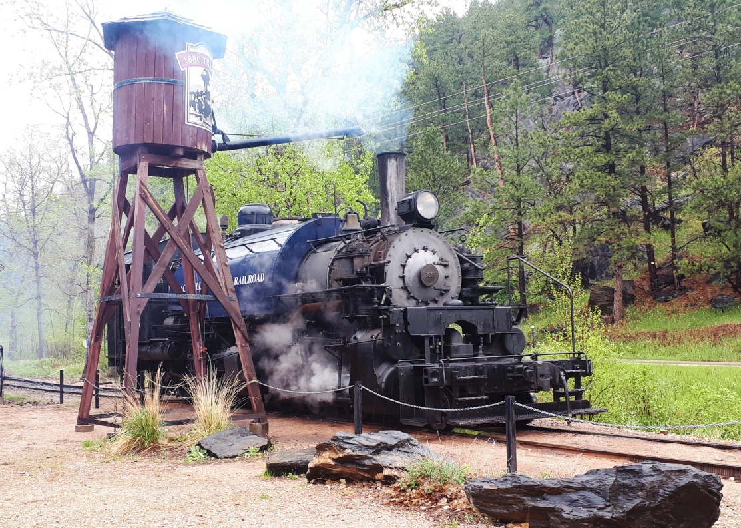

Recommencez au début, amusez vous et souriez !!

COUNTRY DANCE WESTERN ACADEMY 703 Rue Boucher de la Rupelle 73100 GRESY-SUR-AIX
ANGELIQUE GIRAUD Tel: 06.15.53.67.55
Diplômée en danse country au Country Dance Instructors Training (CDIT)
countrydancewesternacademy.com

